Major Tom

And The

Crash Pilots

Bandinfo

Major Tom And The Crash Pilots

__________________________________________________________________________________________

Das sind vier junge Musiker, die frischen Wind auf jede Bühne bringen! Die Musik läßt sich in keine der sogenannten „musikalischen Schubladen“ drücken.

Grund dafür ist die außerordentliche Stilverschiedenheit, die Offenheit gegenüber jeder Art von handgemachter Musik und die unterschiedlichsten musikalischen Vergangenheiten der einzelnen Bandmitglieder. „Major Tom And The Crash Pilots“ vereinen Rock’n’Roll, Rock, Funk, Blues, Raggae, Jazz und vieles mehr in einer bisher noch nicht dagewesenen Art und Weise. Voraussetzung dafür war die fundierte musikalische Ausbildung eines jeden „Crash Piloten“.
Nach dem Motto „Gesucht, gefunden und los geht’s“ standen die vier Musiker schon nach der Rekordzeit von einer Woche nach Bandgründung das erste Mal auf der Bühne und begeisterten das Publikum mit ihrer Musik. Es folgte dann nach nur drei Wochen Bandgeschichte die Idee einer Demo-Aufnahme. Vier Eigenkompositionen und ein Coversong wurden digital gebannt.
„Viele mögen uns als verrückt abstempeln – und genau das sind wir auch!“ „Major Tom And The Crash Pilots“ sind Feuer und Flamme, wollen alle Bühnen dieser Welt erstürmen und jeden ihrer Zuhörer mit abwechslungsreicher Musik in ihren Bann ziehen.
Wie ein Rohdiamant, dessen Farbe und Form sich bisher nur erahnen läßt, beschreiben die Musiker selbst das musikalische Wesen der Band.
Alle Konzertbesucher dieser Band dürfen gespannt sein, wo es die Jungs hinträgt und welchen weiteren Weg sie einschlagen werden! Doch eines ist jetzt schon klar:
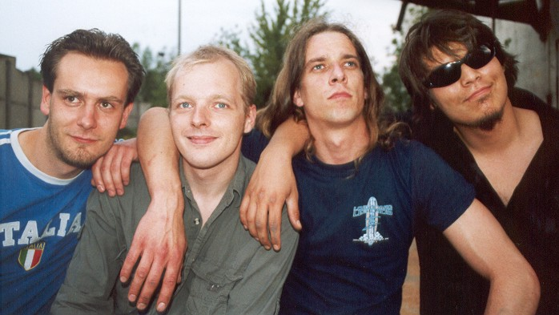
„Major Tom And The Crash Pilots“ werden eines Tages strahlend funkeln!

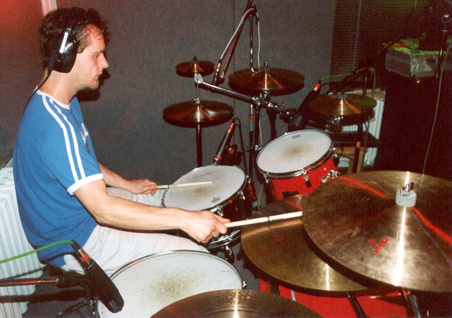

Maik Zehnsdorf (drums)

„Jugendblasorchester Wiesenburg“
„Noise Pollution“ (Gitarrenrock)
„Dirty Mac“ (Rolling Stones Coverband)

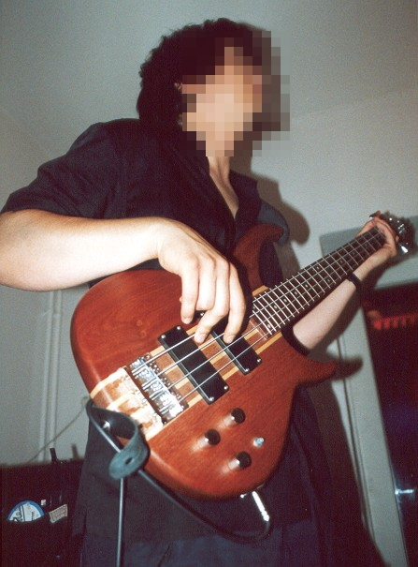

M***** *********** (bass)

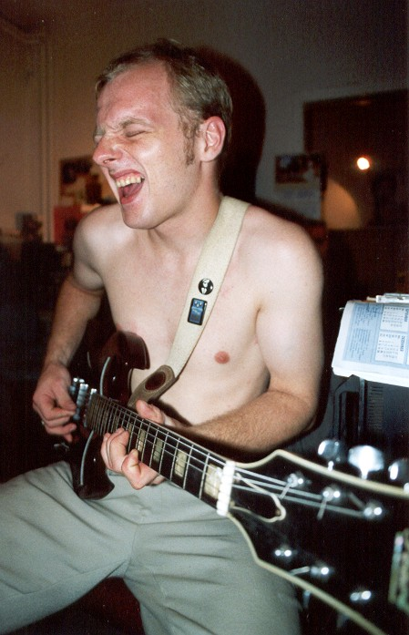
Christoph Schwarz (gtr,voc)

Violin- und Chorausbildung
Musikschule Potsdam
„Sky’s Crying“ (Bluesrock)
„Blue$Moon“ (Rhythm&Blues)
„Fool’s Paradise“ (Weltmusik)
„Rasta Moon“ (HipHop)
„Rechords“ (Oldie-Rock)

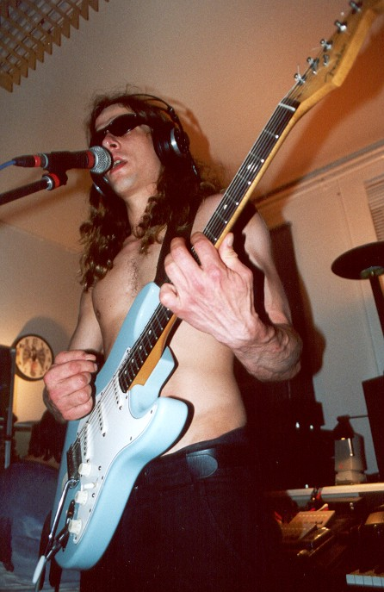

Thomas Magerl (gtr,voc)

„Sky’s Crying“ (Bluesrock)
„Raspootin“ (Experimental Rock)
„Hakuna Matata“ (Funkrock)
„Awera“ (moderner Rock)

– Radiopremiere –

Major Tom And The Crash Pilots

„Messin` Round“ (Radio Version)

17.09.2004

20.15 Uhr

ANTENNE BRANDENBURG FM 99,7 MHz

Jeden Tag kommen ja zich tausende verschiedene Musikstücke raus.
Die CD’s, die dann bei uns in der Musikredaktion einflattern, sind oft sehr
prunkvoll, das was drauf ist mitunter nicht hörenswert.

Manchmal sind die Perlen genau die, die erstmal so unscheinbar aussehen!

Und da flatterte uns dieser Tage ne CD rein von einer Band mit dem Namen
„Major Tom And The Crash Pilots“. Und da waren wir wirklich erstaunt!
Die Platte klingt sowas von toll, dass allesamt begeistert waren!

Und was die Musiker in der Kürze der Zeit auf die Beine gestellt haben,
ist wirklich unglaublich!

Die haben sich kennengelernt.
Eine Woche später standen sie schon gemeinsam auf der Bühne.
Weitere drei Wochen später waren sie gemeinsam im Studio,
um ihre erste Demo-CD aufzunehmen.

Und ich muss sagen, wenn die so weitermachen, gibt’s in diesem Jahr noch
das erste Album und im nächsten Jahr Doppel-Platin!

Hier ist ein kleines Hörbeispiel für Sie...

„Major Tom And The Crash Pilots“

Wunderbarer Titel!

Lassen Sie sich einfach so ein bißchen mitswingen!

